Сайт МБОУ «Подсосенская СОШ»
http://podsosnoe.mmc24308.cross-edu.ru/
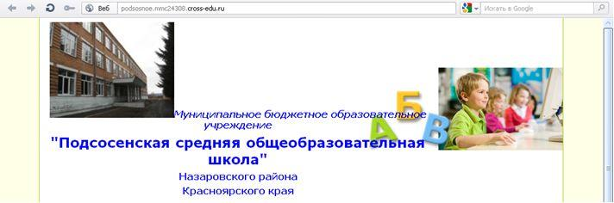

Структура сайта (с кратким описанием) на 6.12.2011г
Главная | Приветственное слово директора школы
Новости | Лента новостей(коротко), все новости с января на одной странице
Устав ОУ | Титульная страница устава и его текст
Проект «Наша Новая Школа» | Проект развития Подсосенской школы в рамках проекта ННШ
Школьные локальные акты | 16 документов(положений)  не обновляются |  |  | выб | Перевозка школьников  Док-ты обновлены
Школьный управляющий совет | Состав, план работы и протоколы за прошлые годы, нет ни одного за этот уч. год
Публичный отчет ОУ | Архив за 3 года, за этот год + титульный лист + резолюция
Документы | Конституция, кол-ый договор, …документы по книгообеспечению на этот год, УМК 2011-2012, План по решению краевого педсовета
Информация о школе | всплывающие | История школы |  | Текст+фото
Информация о школе | всплывающие | Коллектив учителей |  | Фото + должность
Информация о школе | всплывающие | Выпускники |  | Фото вып-ков с 2005 по 2011г
Информация о школе | всплывающие | Медалисты |  | Фото с 2005 г.
Информация о школе | всплывающие | Фотоальбом |  | Отдельные фотографии(мелк.), ссылки на фото не работают
Информация о школе | всплывающие | Наши достижения |  | Списки достижений с 2006 по нынешний период
Информация о школе | всплывающие | Наши дела |  | Фото и несколько слов об участии в разных акциях(последнее 28.01.2011) инф-ция не пополняется, хотя есть чем
Школьный музей | всплыв | Андронова Н.Т.(сельский поэт) текст о ней + фото
Школьный музей | всплыв | Назаров В.А. (художник) текст о нем +фото
Школьный музей | всплыв | История села (текст о селе + фото)
Учебная деятельность | Учеб.план, план МО и др. за 2 прошлых года;  В этом учебном году только итоги шк. тура олимпиад.
Информатизация | Док-ты за 2 прошлых года;  На 2011-2012 гг:  1. программа информатизации на 2011-2012 учебный год  2. План информатизации на 2011 - 2012 уч.год  3.приказ о школьной команде  4.приказ о распределении обязанностей  5.План работы ШК по информатизации на 2011-2012 учебные год  6.приказ о б ответственном за сайт  7. приказ о б ответственном за интернет
Учительская | всплывающие | Достижения (дост-я учителей за 2008-2009 у.г.)
Учительская | всплывающие | Методическая копилка | 1.нестандартные уроки в первом классе (Майорова О.А.)  2. Музей - центр воспитания и образования (Седых Н.М.,Федосеева З.М.)  3. Урок физики в 7 классе по теме "Давление"  4. Презентация: Два мира -две жизни  5. конкурс на лучшую методическую работу (2.02.09)  6. разработки уроков по немецкому языку (Никитенко С.В.)  7. Разработки уроков по математике (Цветцих Г.В.)  8. Родительское собрание по Теме «Психологические особенности детей младшего школьного возраста». (Васильева Е.И.)  9. презентация к уроку по теме "Площадь треугольника"  10. презентация к уроку по теме "Второй признак подобия треугольников"  Всплыв. Начальные классы.  Разработка единого урока в начальной школе - Лаврова М.Ф.
Дополнительное образование | - список объединений ДО  - расписание занятий ДО (не понятно какой год)
Библиотека | всплыв | Литературная гостиная(3 темы, но ссылки не работают)
Библиотека | всплыв | Библиотечное краеведение(2 темы, но про церковь не открывается)
Филиалы  (см. ниже) | всплыв | Селедковская НОШ
Филиалы  (см. ниже) | всплыв | Старожиловская НОШ
Филиалы  (см. ниже) | всплыв | Скоробогатовская НОШ
Обратная связь | Используется как «Вопрос-ответ» (обновления в этом году были, последние вопросы про стандарты и про физкультуру)

Страницы филиалов
20.10
Селедково. информация за прошлый год | Старожилово. Все данные старые | Скоробогатово. Не открывается расписание(файл не находят)
22.11
Селедково.  Обновили расписание, день знаний, список учеников | Старожилово  Обновили расписание, день знаний | Скоробогатово.  Обновили расписание

